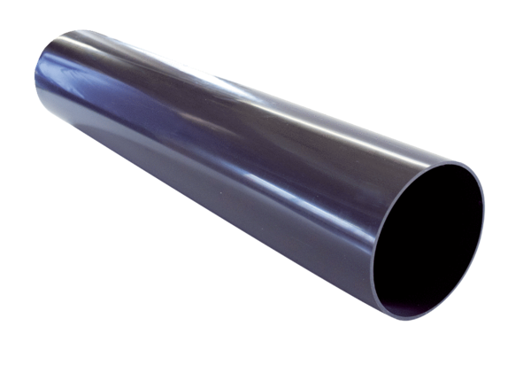Tetőkivezetési hüvely PP 45 DFHKCsomagolási egység: 1 darabVálaszték: K
Termékszám: 0059.0868Gyártó: MAICO

